ZADANIA – CZWARTY TYDZIEŃ
Tematyka tygodnia: Witaj wiosno!
Wtorek 14.04.2020
Temat: Wiosenne pączkowanie
- ,,Tajemniczy lot” – wysłuchanie opowiadanie i odpowiedzenie na pytanie: Jak mają na imię osoby występujące w opowiadaniu? Jakie ptaki wracają na wiosnę? Czy pamiętasz jak wygląda czapla, skowronek i trznadel? Co to znaczy, że wiosna ,,wybucha”? Jakie kwiaty są oznaką wiosny?

,,Tajemniczy lot” Maciej Bennewicz
− Czy to już wiosna? – Ada każdego dnia od kilku tygodni nieodmiennie zadawała to pytanie i słyszała odpowiedź, to od mamy, to od babci, to znów od wujka Alfreda: – Jeszcze nie, kochanie, jak wiosna przyjdzie, to pierwsza się o tym dowiesz.
Wreszcie pewnego dnia Alfred stwierdził, że czas najwyższy uspokoić Adę i wyruszyć na poszukiwanie wiosny. Po prostu należy wyjść jej naprzeciw. W tym celu należało przygotować się jak na prawdziwą wyprawę. Do ekipy dołączyła babcia, pies Dragon i oczywiście Adam. Przygotowano prowiant, termosy z ciepłym piciem, plecaki, nieprzemakalne peleryny, ciepłe buty, czapki i wiatroszczelne kurtki. Dzieci sądziły, że będzie to najzwyczajniejsza wycieczka do parku, jakich odbyły już wiele. Wpatrywanie się w gałęzie drzew w poszukiwaniu pierwszych pąków, przyglądanie się młodej trawie i takie tam, zwyczajne poszukiwanie zieleni, kwiatów oraz liści. Tymczasem jeszcze przed świtem pod blok, w którym mieszkali, w zupełnej ciemności podjechał wielki samochód terenowy i to z przyczepą. Własność kolegi wujka Alfreda, pana Jarka. Nikt niczego nie mówił, nikt nic nie zdradził. Jechali bardzo długo, aż Dragon zasnął, oparłszy głowę na kolanach babci.
O świcie, kiedy czerwona tarcza słońca wychyliła się zza horyzontu, znaleźli się na oszronionej łące. Na środku stała grupka ludzi wokół czegoś, co Adzie wydało się wielkim smokiem. Smocze cielsko poruszało się, falowało, jakby pęczniało, z pyska co jakiś czas buchał płomień. Ludzie ciągnęli liny jakby starali się ujarzmić bestię, pochwycić w gigantyczną sieć i nagle, zanim Ada zdążyła cokolwiek powiedzieć, smok wstał. Był ogromny, wyprężył grzbiet i zakołysał się cały.
− Oto nasz pojazd, którym będzie podróżowali w poszukiwaniu wiosny – oznajmił wujek Alfred.
− Latający smok? – spytała niepewnym głosem Ada.
− Balon! – Zakrzyknął Adam – będziemy lecieli balonem! Hurra!
− Owszem balon – potwierdził Alfred – a to jest nasz pilot, pan Marceli – dodał przedstawiając wysokiego pana z długą, rudą brodą.
Po krótkiej naradzie zdecydowano, że Dragon, choć pies spokojny i stateczny, pozostanie na ziemi z panem Jarkiem. W czasie lotu balonem psisko mogłoby się zdenerwować i próbować wyskoczyć – Dragon przecież nigdy jeszcze nie oderwał się od ziemi.
Reszta ekipy weszła do obszernego, wiklinowego kosza, który był podwieszony pod balonem. Na środku pod otwartą czaszą balonu wisiał zbiornik z paliwem i coś w rodzaju palnika, który od czasu do czasu buchał ogniem, co Ada wzięła za smocze płomienie. Dzięki podgrzewaniu powietrze w balonie robiło się coraz lżejsze i dzięki temu balon zaczął się unosić. Pomocnicy pana Marcelego puścili liny. Dragon wesoło zaszczekał, a pan Jarek pomachał czapką na pożegnanie.
Wzbijali się wyżej i wyżej. Po chwili z balonu widać było czubki drzew, a ludzie na polanie wyglądali jak małe figurki. Niebo najpierw zrobiło się bladoróżowe, a potem rozświetlił je fiolet i czerwień. Po chwili stało się błękitno-złote.
− Niebo wygląda jak suknia księżniczki – powiedziała Ada.
– A słońce jak wielki kapelusz – dodał Adam.
W ślad za balonem, na ziemi, łąkami ruszył pan Jarek w swoim samochodzie terenowym. Z góry wyglądał jak mała zabawka Adasia na zielonobrązowym dywanie. Po chwili usłyszeli głos w krótkofalówce. Pan Marceli, pilot balonu wydawał krótkie komendy i co chwila powtarzał: odbiór. Odwiesił krótkofalówkę i wyjaśnił, że pan Jarek z ziemi będzie śledził ich lot, żeby potem, już po lądowaniu, odebrać pasażerów i pomóc zwinąć ogromną płachtę balonu.
− Lecimy o świcie, gdyż wtedy są słabe prądy powietrza. Nie ma porywistych wiatrów i balon może spokojnie sunąć po niebie na poszukiwanie wiosny – wytłumaczył wujek Alfred i dodał wzruszonym głosem najwyraźniej zachwycony oszałamiającym widokiem, podobnie jak pozostali pasażerowie. – Słyszycie jaka cisza?
Wiatr lekko muskał ich policzki, było rześko, delikatny mróz szczypał w buzie. W dole mijali ogromne połacie zieleniejących łąk. W wielu miejscach leżał jeszcze śnieg. W oddali widać było kominy wiejskich domów, z których unosił się dym. Ludzie w środku przygotowywali śniadania, palili w piecach, przygotowywali się do pracy, dzieci szykowały się do przedszkoli i szkół. Balon sunął po niebie w zupełnej ciszy. Niekiedy tylko buchał nad nimi płomień i trzeszczała krótkofalówka. Pilot Marceli co jakiś czas odzywał się do pana Jarka: że idą obranym kursem, że wszystko w porządku, że humory dopisują. Pytał czy balon jest widoczny z ziemi, czy pan Jarek nie traci go z oczu oraz, na prośbę babci, jak się ma Dragon. Domy, ulice, samochody i pola wyglądały jak pokój z zabawkami.
I wtedy zobaczyli wiosnę. Od strony wschodzącego słońca w ich stronę ciągnął klucz wielkich ptaków. Wujek podał dzieciom lornetkę, lecz z każdą chwilą ptaki były coraz bliżej i bliżej, więc w końcu widać je było gołym okiem. Klucz okrążył czaszę balonu i przeleciały tak blisko, że niemal słychać było szum ich ogromnych skrzydeł.
− Już wiosna – oznajmił pan Marceli. – Kiedy z południa na Mazury lecą czaple, za nimi podąża wiosna. Zawsze tak jest w połowie marca. Najdalej za tydzień, góra dwa w lasach i na łąkach wszystko się zazieleni. Pierwsze są jednak skowronki, one przylatują najwcześniej, nawet kiedy jeszcze są mrozy. Skowronki to malutkie szaro-brązowe ptaszki, wielkości wróbelka, pięknie śpiewają. Samce skowronków, czyli panowie, przylatują do Polski czasem już w lutym, żeby założyć gniazda, a dopiero w marcu przybywają ich żony. Wtedy składają jajka, żeby wychować młode ptaszki.
− A czaple? – spytał Adam – też były szare.
− Tak jest, to były czaple siwe – potwierdził pan Marceli. – W czasie lotu rozpoznaje się czaple po wygiętej w kształt litery „S” szyi oraz długich, wystających poza ogon, nogach. Czaple są drugie.
− Trzecie w kolejności przylatują jaskółki, dopiero w kwietniu. Mówi się, że wraz z jaskółkami przychodzi prawdziwa, zielona, bujna wiosna. Od ich przylotu wystarczą dwa, trzy dni dobrej pogody i zieleń wybucha jak oszalała.
− Co to znaczy, że wiosna wybucha? – spytała Ada.
− To znaczy, że czasem w ciągu jednej nocy pączki na drzewach i krzewach zmieniają się w liście, a drobne listki w bujne korony drzew. Zaczynają kwitnąć żarnowce. Są piękne, ciemnożółte. Wraz z nimi kwitną magnolie o wielkich mięsistych kwiatach. Bywają magnolie białe, czerwone, różowe i fioletowe. To wspaniałe rośliny, bardzo je lubię – stwierdził pan Marceli – dlatego mojej córeczce daliśmy na imię Magnolia.
− Lecz wcześniej są przebiśniegi i pierwiosnki – dodała babcia. – Łatwo zapamiętać, gdyż ich nazwy oznaczają początek wiosny. Przebijają się przez resztki śniegu, są pierwsze na wiosnę. W ślad za nimi rozkwitną krokusy, a sosny zaczną otwierać swoje szyszki. W domu pokażę wam w albumie magnolie, przebiśniegi i pierwiosnki.
− I krokusy – dodała Ada.
− I krokusy. – zgodziła się babcia. – A magnolię będziemy podziwiali przed naszym domem. Pokażę wam, gdy zakwitnie. Co roku ma piękne bladoróżowe kwiaty.
− A te małe ptaszki, widzicie? – pan Marceli wychylił się z kosza, wskazując palcem na zbliżające się ptaki – to trznadle. Są większe od skowronka i mają żółte łebki i brzuszki. Skowronki i trznadle to nasze polskie ptaki. Rzadziej się o nich mówi, bo najbardziej popularny jest bocian, ale występują na polach i łąkach bardzo licznie. Te przed nami pewnie wracają z zimniejszych okolic do cieplejszej Polski. Jak są trznadle to znaczy, że wiosna jest tuż tuż.
Wujek podał dzieciom lornetkę, dzięki której mogły dokładnie przyjrzeć się przelatującym ptaszkom.
Po chwili balon zaczął się obniżać. Z krótkofalówki dochodził głos pana Jarka oraz poszczekiwania Dragona. Pierwszy głos nakierowywał pilota na właściwe miejsce lądowania, a ten drugi – psi – oznaczał podniecenie z powodu zbliżającej się ogromnej kuli, która zniżała się ku polanie, błyskając ogniem.
Wylądowali. Kosz delikatnie stuknął o ziemię, podskoczył do góry, a następnie pilot precyzyjnie posadził go na samochodowej przyczepie jakby stawiał filiżankę na spodku.
Jakież było następnego dnia zdziwienie w zerówce, gdy dzieci, na prośbę pani, namalowały farbami wiosnę, a na obrazkach Ady i Adama widniały balony, czaple siwe i magnolie. Ada i Adam opowiedzieli o swojej przygodzie i spotkaniu klucza czapli, które ciągnęły za sobą wiosnę. Adam pokazał album z ptakami i trzy zwiastuny nadchodzącej wiosny: skowronki, czaple i jaskółki. Ada natomiast w swoim albumie zaprezentowała przebiśniegi, pierwiosnki i magnolie oraz oczywiście krokusy.
Panie skowronku skąd pan leci?
Z daleka lecę, a za mną czaple.
Czaplo, czaplo w słońcu się świecisz.
Za mną jaskółki lecą i trznadle.
A kim są trznadle? To ptaszki małe,
Z którymi wiosna do nas przybywa.
Wybuchnie zaraz tak okazale,
Że resztki zimy wnet powyrywa.

- Rachunki pani Wiosny- zabawa matematyczna z użyciem, np. klamerek i papierowego talerzyka lub sznurka. Dziecko przyczepia tyle klamerek, ile kwiatów pojawi się we fragmencie wiersza.

Przyszła wiosna do lasku
Z kluczykiem przy pasku
A te kluczyki brzęczące
To kolorowe kwiaty pachnące
Rosną tu dwa zawilce i trzy krokusy
Oblicz proszę ile kwiatków wyszło
Spod zimowych pierzynek ?
Stąpa wiosna po łące
Zbiera kwiaty pachnące
Ma dwie stokrotki, cztery tulipany
Powiedz z ilu kwiatków
Zrobi wiosna bukiet pachnący ?

Chodzi wiosna po lesie
Promyki słońca w koszach niesie
Dwa kosze ma dla kwiatków
Trzy dla trawki
Trzy dla leśnej zwierzyny
Ile koszy przyniosła wiosna dla leśnej rodziny?

- Wykonanie zadań- karty pracy nr 31.

Środa 15. 04.2020

Temat : Witamy powracające ptaki

- ,,Szpacze wesele i ptasie trele”- słuchanie opowiadania, rozmowa na temat treści

,,Szpacze wesele i ptasie trele” Stanisław Kraszewski

Ej, piękne to było wesele! Kiedy szpak Szpakowski żenił się z piękną szpaczanką zza rzeki, cały las huczał od plotek. Sroka przygadywała, że szpaczanka ma krzywe piórka w ogonie i jedną nóżkę bardziej. A pan młody dziób złamał w bójce o szpaczankę i teraz krzywo się uśmiecha, ale wiadomo – sroka to stara plotkarka i nikt jej nie uwierzy, dopóki nie zobaczy na własne oczy. Przez te jej plotki Szpakowie nie zaprosili sroki na wesele. Bo i po co? Prezentu państwu młodym nie przyniesie, a jeśli nawet, to kradziony. Bo sroka – nie dość, że plotkarka, to jeszcze złodziejka.
Lista gości była długa i szeroka. Spisana na piasku rzecznym ptasimi pazurkami, zacierana przez wiatr i fale rzeki. A kiedy stary bóbr przeciągnął po piasku pęk gałązek wierzbowych, to już nikt nie wiedział, kto był zaproszony a kto nie. Ale najważniejsze, że jacyś goście przyszli, a raczej przylecieli na skrzydłach.
Wielki zlot gości weselnych rozpoczął się od samego rana, od słowików i skowronków. Wcześnie zawitał gość honorowy i kuzyn Szpakowskiego, szpak Mądrak. Bociany i jaskółki odsypiały długą i męczącą podróż z Afryki.
− Moim słońcem jest księżyc, dniem noc – powiedziała sowa. Sowa mądra głowa, ale światła nie lubi. Kukułka spóźniła się na wesele, przyleciała zdyszana i wszystkim wmawiała, że szukała miejsca na gniazdo. Czy kto widział kiedyś kukułcze gniazdo?
Kiedy państwo młodzi zaświergotali do siebie radośnie i zaczęli wić wspólne gniazdko, rozpoczęły się ptasie trele.
Pierwszy – szpak, zaczął tak:
− Weselisko miały szpaki, zaprosiły różne ptaki! Oj, tak, tak! A potem jaskółki:
− Gdy jaskółki się zjawiły, piękną wiosnę wywróżyły! Wit, wit, wit!
Po jaskółkach bociany:
− Przyleciały też bociany, na weselu dalej w tany! Kle, kle, kle!
− Tańczy bocian z bocianową, podskakują sobie zdrowo!
− Nie podskakuj, kiedyś słaby, zbieraj siły swe na żaby!
− Nie na żaby, lecz na dziatki, bo czekają na nie matki!
A gdy kukułka przyleciała spóźniona, ptaki jej przygadywały:
− A kukułka się spóźniała, do gniazd jajka podrzucała!
A na to kukułka:
− Miałabym kukułcze stadko, lecz nie jestem dobrą matką! Ku, ku!
A na to ptaki:
− Ani w gnieździe, ni przy garze, bo najlepiej jest w zegarze!
I znowu kukułka:
− Lepsza matka, gdy przybrana, oj da dana, aż do rana!
I ptaki:
− Dobre chęci, marne skutki, gdy kukułcze są podrzutki!
I kukułka:
− Na wesele się spóźniłam, bo kukułcze gniazdo wiłam!
I ptaki:
− Tyle złego, co dobrego, nie ma gniazda kukułczego!
I kukułka:
− Moje życie to nie bajka, nie ma gniazda, lecz są jajka!
A gdy pojawiła się sowa, ptaki zaśpiewały:
− Przyleciała z dziupli sowa i pod skrzydło głowę chowa!
A na to sowa: −
Oj, tańcować nie jest łatwo, kiedy w oczy razi światło!
A potem ptasi muzykanci podeszli do młodej pary i zaśpiewali:
− Ej, nieraz bywało muzykantów wielu, lecz najwięcej grało na szpaczym weselu!
− Ej, trawy narwały, piórek naznosiły, dla siebie i szpacząt gniazdko będą wiły!
− Szczebiotały szpaki nie tylko od święta, będą miały w gniazdku wesołe szpaczęta!
Ptasie trele i tańce trwały Aż do świtu. A potem było następne wesele i kolejne ptasie gody, aż wszystkie ptaki w lesie uwiły swoje gniazdka. I ja tam byłem, ptasie mleko piłem, o niebieskich migdałach całą noc marzyłem!

- ,,Ptaki do gniazd”- zabawa ruchowa. Rodzic układa na podłodze ,,gniazdo” (np. zwinięty koc, poduszka), gdy gra muzyka dziecko swobodnie porusza się po pokoju, gdy muzyka ucichnie musi szybko dolecieć do swojego gniazda. Do zabawy można zaprosić wszystkich domowników- każdy ma swoje gniazdko, a w kolejnych przerwach zabieramy po jednym gniazdku, tak długo aż ktoś zwycięży.

- Praca plastyczna ,,Bocian”- wyprawka plastyczna- karta nr 43

- ,,G jak globus” wprowadzenie litery ,,G,g” na podstawie wyrazu globus

- Wykonanie zadań- karty pracy nr 32 oraz 33 (pierwsza strona)

Czwartek 16.04.2020
Temat zajęć: „Zdrowie na wiosnę”
- Zapoznanie z wierszem „Na zdrowie”. Dzieci uważnie słuchają treści i ilustrują ją gestami.
B. Lewandowska „ Na zdrowie”
Doktor rybka niech nam powie
Jak należy dbać o zdrowie!
Kto chce prosty być jak trzcina,
Gimnastyką dzień zaczyna!
Całe ciało myje co dzień
Pod prysznicem, w czystej wodzie.
Wie, że zęby białe czyste
Lubią szczotkę i dentystę!
Pije mleko, wie, że zdrowo
Chrupać marchew na surowo.
Kiedy kicha czysta chustka
Dobrze mu zasłania usta.
Chcesz, to zobacz, jak jeść jabłka
Na obrazku bez zarazków.
Rób tak samo, bo chcesz chyba
Tak zdrowy być jak ryba.

- Rozmowa na temat wiesza:
- Co trzeba robić, żeby być zdrowym?
- Dlaczego wiosna zachęca nas do dbania o zdrowie?

- Segregowanie produktów na te, które służą zdrowiu, i te, które mogą nam szkodzić.
Rodzic wymienia nazwy produktów, a dzieci mówią ZDROWE, NIEZDROWE
( jogurt, chipsy, cukierki, serek, lizak, pepsi-cola, jabłko, mleko, sok, jajko, wafelek, pomidor…).

- Rozwiązywanie zagadek.
Skoki, biegi, gimnastyka wspólną nazwę mają.
Jakie je wszystkie razem ludzie nazywają? (sport)
Małe, twarde, z wierzchu szkliste, naprawiane przez dentystę. (zęby)
Na drzewach rosną żółte, czerwone, bywają także nawet zielone. Bez nich szarlotka się nie obędzie, gdy ją upieczesz, miej mnie na względzie. (jabłka)
Dobra gotowana i dobra surowa, choć nie pomarańcza, jest pomarańczowa.
Kiedy za zielony pochwycisz warkoczyk i pociągniesz mocno,
wnet z ziemi wyskoczy. (marchewka)
To jest biały napój, smaczny, bardzo zdrowy.
Dostajemy go w prezencie od łaciatej krowy. (mleko)

- Podział wyrazów na sylaby, wyróżnianie pierwszej i ostatniej głoski. MYDŁO, WODA, UMYWALKA, PASTA, GIMNASTYKA
- Wykonanie zadań – karta pracy nr 33 – druga strona / zadanie pierwsze.
Następnie odpowiadanie na pytanie: Gdyby moje ciało mogło mówić, co by powiedziała każda przedstawiona część – jak utrzymać ją w dobrym zdrowiu?
- Wykonanie dalszych zadań z tej strony.
- Utrwalenie lewej i prawej strony. Przypomnienie, że serce bije po lewej stronie.
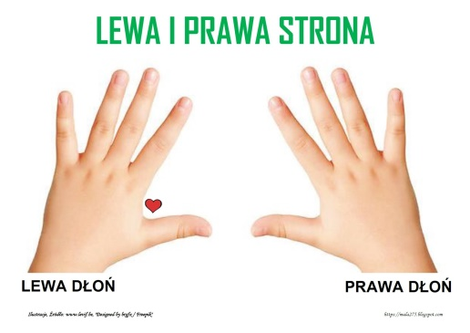

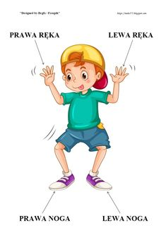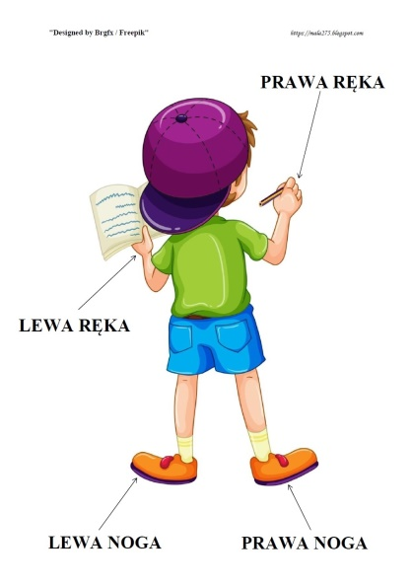

- Wykonanie zadań – karta pracy nr 33 – druga strona oraz zadania z karty pracy nr 39 – pierwsza strona.
- Dla chętnych przykłady prac plastycznych:
- można zrobić rysunek według własnego pomysłu na temat „Co pomaga utrzymać zdrowie?”
- wykonać zwierzątko kojarzące się z wiosną
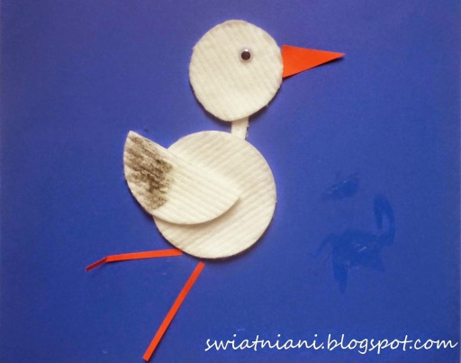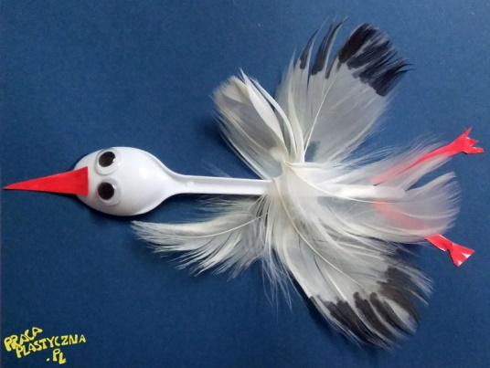
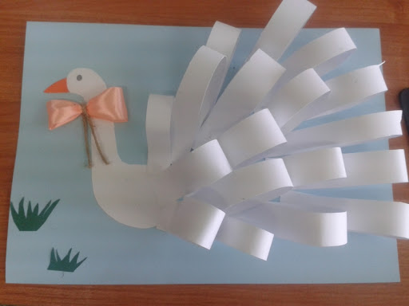

Piątek 17.04.2020
Krąg tematyczny : WITAJ WIOSNO!
Temat zajęć: „Wiosna w sztuce”
- Rodzic zadaje pytania:
- Czy muzyka jest lub czy może być o czymś?
- Czy muzyka instrumentalna, taka gdzie grają tylko instrumenty może być o czymś?
- Czy muzyka może opowiadać o zjawiskach w przyrodzie, o porach roku, zwierzętach, kwiatach?
Rodzic wyjaśnia, że istnieje pewien rodzaj muzyki instrumentalnej, która jest o czymś. Jest to taka muzyka, która miała coś opisywać, o czymś opowiadać. Kompozytor często podpowiadał o czym będzie utwór w tytule kompozycji. Taka muzyka jest często tak napisana, żebyśmy mogli odgadnąć, co chciał nam przekazać kompozytor nawet gdy jej nie znamy. Dzieje się tak wtedy, gdy kompozytor stara się różnymi środkami muzycznymi naśladować jakieś zjawiska pozamuzyczne.
- Wysłuchanie dwóch utworów. Po każdym proszę spróbować opowiedzieć, co słyszeliście. Możecie też pokazywać swoim ciałem co słyszycie.
- „KUKUŁKA” https://ninateka.pl/audio/louis-claude-daquin-kukulka
- „GALOP z suity „Komedianci” https://www.youtube.com/watch?v=KVndtnWQC4o

- Zapoznanie z wierszem „Kaczeńce” Janiny Halagardy
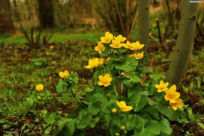
Usiadły kaczeńce kępami i patrzą złotymi oczkami:
na żabki zielone, skaczące, motylki fruwające.
Przysiadły motyle – na chwile, rosę z kwiatków strząsały,
i znów się wzbiły do nieba.
I poleciały…
A szary pajączek widział, co robi motyl i żabka.
Chociaż cichutko siedział pod małym listkiem kwiatka.
Namaluj wiosnę farbami:
kaczeńce, żabki, motyla, biedronkę i pająka:
Spójrz! Jaka piękna łąka!
- Obserwacja trzech obrazów autorstwa Józefa Chełmońskiego „Żurawie o poranku”, „Bociany”, „Kaczeńce”. Dzieci opisują je. Porównują wygląd kaczeńcy z tym w tekście.
- Wykonanie karty pracy nr 34.
- Zabawa ruchowa. Rodzic mówi nazwę koloru, a dziecko ma za zadanie odnaleźć w pokoju przedmiot tego koloru. Dotknąć go i powiedzieć jaki to przedmiot i w jakim kolorze np. biała doniczka, żółty tulipan.

- Sztuka to także emocje. Co czujesz oglądając te obrazy?
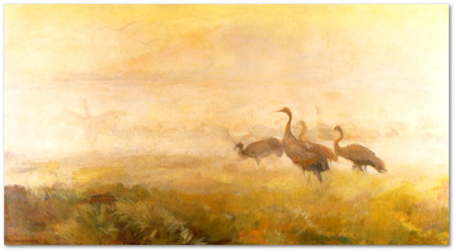
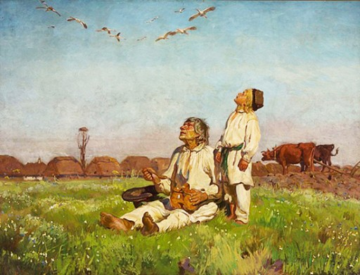

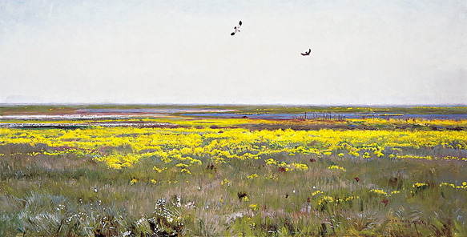

- Wykonanie karty pracy nr 34.

- Zabawa ruchowa. Rodzic mówi nazwę koloru, a dziecko ma za zadanie odnaleźć w pokoju przedmiot tego koloru. Dotknąć go i powiedzieć, jaki to przedmiot i w jakim kolorze np. biała doniczka, żółty tulipan.

- My już pożegnaliśmy zimę. Starym zwyczajem jest żegnać ją zimę słomianą kukłą. Posłuchaj, jak najszybciej można ją zrobić.

„Marzanna” Jadwiga Jałowiec
Weźmiemy snopek słomy i barwną chusteczkę
Ustroimy kukłę, pannę Marzaneczkę
Poniesiemy ją wysoko nad łąką
- nie dokuczysz Marzaneczko skowronkom
Poniesiemy ją daleko przez pole
Żeby w zbożu nie rządziły kąkole
Poniesiemy ją ze śpiewem ku wodzie
- taki zwyczaj, kiedy zima odchodzi

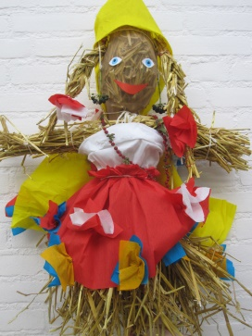

- Zapoznanie z piosenką „Marzanna zła panna” , Autor: Bożena Forma. Dzieci mogą odtwarzać rytm za pomocą dowolnych instrumentów. Mogą to być inne przedmioty.

I. Marzanna zła panna
smutki i choroby
zabiera ze sobą
do głębokiej wody.
Ref: La la la
la la la
do głębokiej wody.
II. Niech płynie do morza,
niechaj szybko znika.
A my już wiosenkę
pójdziemy powitać.
Ref: La la la
la la la
pójdziemy powitać.

- Wykonanie zadań , karta pracy nr 39 – druga strona.
- ZADANIA DLA CHĘTNYCH
- „Barwne kwiaty”:
- Malowanie - na białej kartce namaluj kwiat, następnie wypełnij farbą całą powierzchnię kartki tworząc tło,
- Wydzieranie – wypełnij kwiat kolorowym papierem, bibułą lub ścinkami kolorowych gazet, (propozycje kwiatów poniżej)
- Przyklejanie nasion lub ziaren zbóż na wydrukowane kwiaty
- „Domino obrazkowe” – dziecko układa jakiś wyraz, następnie układa wyraz rozpoczynający się na ostatnią literę wyrazu poprzedniego, np. tulipan – noga- aparat – tata…..

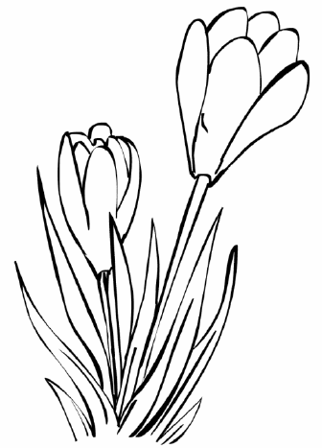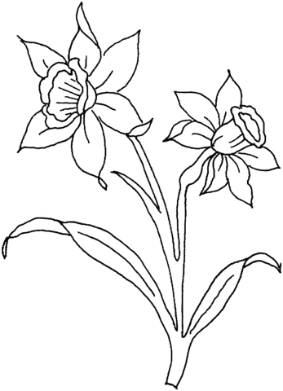
KROKUSY ŻONKILE

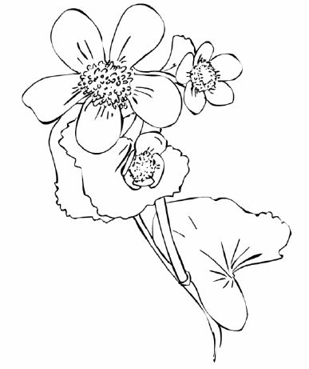
KACZEŃCE TULIPANY

